
Vasiliche-ada – zapal-ti-schok-2010
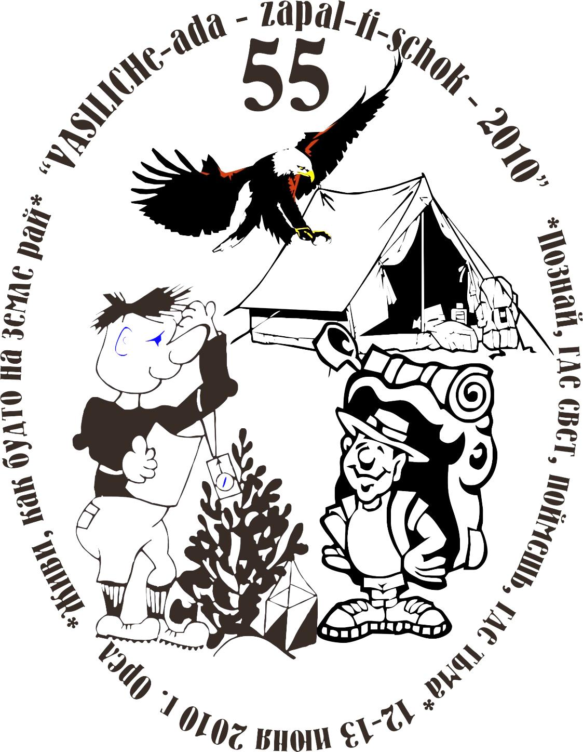
12-13 июня, в лесу «Андриабуж» (поляна «памяти друзей») Физкультурно-развлекательный турнир единомышленников активного отдыха и туризма, здорового образа жизни.
РЕГЛАМЕНТ:
- ориентирование на местности - «последователи Ивана Сусанина» (дистанция 1,5-2,5 км – 5-8КП:на каждом контрольном пункте спец задание на логику, смышленость, смекалку-за невыполнение штрафы)
- «лабиринт» - ориентация в пространстве ломаных линий (в квадрате 100х100м отрезки «волчатника» обозначенные на карте и 5-8 КП, дистанция «заданный маршрут»-150-300м)
- Супер-спринт – ориентирование «бабочка» (дистанция 1,0-1,5 км – 6-8КП: несколько «липестков» по 2-3КП, с возвратом на старт-финиш)
-Мини-футбол (состав команды 3 человека, 2 тайма по 5-7 минут,игры по «олимпийке»)

-Бадминтон – (одиночный турнир партия до 15 очков)
-«Подкидной дурак» под раздевание (парный турнир до «неглиже», выигрывает та пара, соперники которых первыми останутся в нижнем белье)
- «Козел» - (парная игра в домино, по «Олимпийке)
- «метание Кроссовки» - (соревнования на дальность заброса кроссовой обуви)
-Конкурс на лучшее исполнение ТУРИСТИЧЕСКОЙ песни (соло-дуэт, не больше)
- Оригинальные конкурсы (решение сканвордов, опустошение стакана на скорость, пробитие пенальти на точность, определение азимута, сборка рюкзака и др.)
НАСТОЯЩИЙ РЕГЛАМЕНТ
Является официальным приглашением
Справки:8*910-748-52-00, vv-golovanov@yandex.ru

